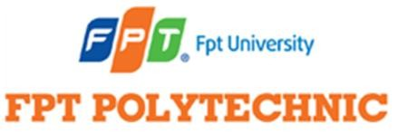

**TRƯỜNG CAO ĐẲNG THỰC HÀNH FPT-POLYTECHNIC TP.HCM**

----------

**BÁO CÁO 1**

**COM2032**

**QUẢN TRỊ CƠ SỞ DỮ LIỆU VỚI SQL SERVER**

Sinh viên thực hiện:

Mã số:

Họ và tên:

Lớp:

TP. HỒ CHÍ MINH – SPRING2018

# Data base Assignment

